**Лабораторная работа № 1**

**Знакомство с Python**

**Выполнил студент**

**группы БВТ 1701**

**Нетсев Дмитрий**

**Цель работы:** Написать программу, которая принимает чью-либо дату рождения, текущую дату и возвращает количество лет, месяцев и дней, прошедших со дня рождения.

**Ход работы:**

d = int(input("Введите день рождения: "))

m = int(input("Введите месяц рождения: "))

y = int(input("Введите месяц рождения: "))

d1 = int(input("Введите сегодняшний день: "))

m1 = int(input("Введите текущий месяц: "))

y1 = int(input("Введите текущий год: "))

v = False

if (y1 % 4 == 0):

v = True

if (y1 % 100 == 0):

v = False

if (y1 % 400 == 0):

v = True

if (y > y1):

print("Неверные данные!")

else:

if (y1 > 0):

if (m1 > m):

y2 = y1 - y

if (d1 < d):

m2 = m1 - m - 1

if (m1 == 1 |m1 == 2 |m1 == 4 |m1 == 6 |m1 == 8 |m1 == 9 |m1 == 11 ):

d2 = 31 + d1 - d

if (m1 == 5 |m1 == 7 |m1 == 10 |m1 == 12):

d2 = 30 + d1 - d

if (m1 == 3):

if(v):

d2 = 29 + d1 - d

else:

d2 = 28 + d1 - d

else:

m2 = m1 - m

d2 = d1 - d

if (m1 < m):

y2 = y1 - y - 1

m2 = 12 + m1 - m

if (d1 < d):

m2 = m1 - m - 1

if (m1 == 1 | m1 == 2 | m1 == 4 | m1 == 6 | m1 == 8 | m1 == 9 | m1 == 11):

d2 = 31 + d1 - d

if (m1 == 5 | m1 == 7 | m1 == 10 | m1 == 12):

d2 = 30 + d1 - d

if (m1 == 3):

if (v):

d2 = 29 + d1 - d

else:

d2 = 28 + d1 - d

else:

m2 = 12 + m1 - m

d2 = d1 - d

if (m1 == m):

if (d1 < d):

y2 = y1 - y - 1

m2 = 11

if (m1 == 1 | m1 == 2 | m1 == 4 | m1 == 6 | m1 == 8 | m1 == 9 | m1 == 11):

d2 = 31 + d1 - d

if (m1 == 5 | m1 == 7 | m1 == 10 | m1 == 12):

d2 = 30 + d1 - d

if (m1 == 3):

if (v):

d2 = 29 + d1 - d

else:

d2 = 28 + d1 - d

else:

y2 = y1 - y

m2 = 0

d2 = d1 - d

else:

if (m1 > m):

y2 = y1 - y - 1

if (d1 < d):

m2 = m1 - m - 1

if (m1 == 1 | m1 == 2 | m1 == 4 | m1 == 6 | m1 == 8 | m1 == 9 | m1 == 11):

d2 = 31 + d1 - d

if (m1 == 5 | m1 == 7 | m1 == 10 | m1 == 12):

d2 = 30 + d1 - d

if (m1 == 3):

if (v):

d2 = 29 + d1 - d

else:

d2 = 28 + d1 - d

else:

m2 = m1 - m

d2 = d1 - d

if (m1 < m):

y2 = y1 - y - 2

m2 = 12 + m1 - m

if (d1 < d):

m2 = m1 - m - 1

if (m1 == 1 | m1 == 2 | m1 == 4 | m1 == 6 | m1 == 8 | m1 == 9 | m1 == 11):

d2 = 31 + d1 - d

if (m1 == 5 | m1 == 7 | m1 == 10 | m1 == 12):

d2 = 30 + d1 - d

if (m1 == 3):

if (v):

d2 = 29 + d1 - d

else:

d2 = 28 + d1 - d

else:

m2 = 12 + m1 - m

d2 = d1 - d

if (m1 == m):

if (d1 < d):

y2 = y1 - y - 2

m2 = 11

if (m1 == 1 | m1 == 2 | m1 == 4 | m1 == 6 | m1 == 8 | m1 == 9 | m1 == 11):

d2 = 31 + d1 - d

if (m1 == 5 | m1 == 7 | m1 == 10 | m1 == 12):

d2 = 30 + d1 - d

if (m1 == 3):

if (v):

d2 = 29 + d1 - d

else:

d2 = 28 + d1 - d

else:

y2 = y1 - y - 1

m2 = 0

d2 = d1 - d

print("Со дня рождения прошло ",y2, "лет ", m2, "месяцев и ", d2, " дней")

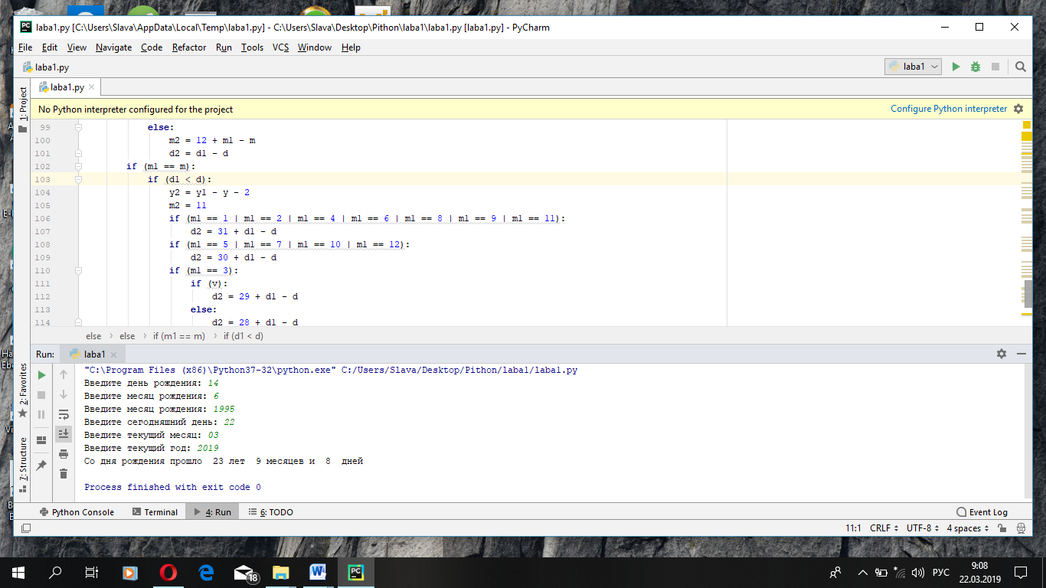

Рисунок 1 - пример работы программы